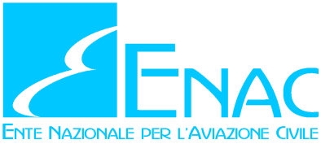 | DICHIARAZIONE INTEGRATIVA  PER SOSTITUZIONE  AFS CON CCA  Rif. Art. 11a Reg. (UE) n.1178/2011

Il/La sottoscritto/a
titolare dell’AFS n. |  |  | rilasciato il
da |  |  | dichiara che :
- non è titolare di altro attestato di equipaggio di cabina (CCA - Cabin Crew Attestation), ovvero di altro attestato di analoga portata e significato, rilasciato da uno Stato membro EASA conformemente alla Parte CC, o alla EU-OPS, se non di quello sopra identificato che restituisce in originale congiuntamente alla presentazione della presente dichiarazione;
- non ha richiesto l’emissione di altro CCA in un altro Stato membro;
- non è mai stato titolare di un CCA, rilasciato da un altro Stato membro, che sia stato sospeso o revocato;
- ha esercitato i privilegi dell’attestato AFS che restituisce con i seguenti operatori .....................
..................... ..................... ..................... ..................... .....................
registrati in Stati membri EASA durante i precedenti 60 mesi dalla data di presentazione della domanda di sostituzione o della presente dichiarazione.

Il/La sottoscritto/a dichiara altresì di essere consapevole:
- che le informazioni qui fornite possono essere soggette a verifica da parte dell’ENAC ai sensi della vigente normativa;
- di poter utilizzare i privilegi derivanti dal possesso di CCA su aeromobili utilizzati in operazioni di trasporto aereo commerciale solamente se soddisfa i requisiti della Parte CC per l’idoneità continua e per le qualificazioni sul tipo di aeromobile in corso di validità;
- delle responsabilità penali e degli effetti amministrativi (incluse la sospensione o revoca del CCA) derivanti dalla falsità in atti e dalle dichiarazioni mendaci, così come previsto dagli art. 75 e 76 del D.PR. n. 445 del 28/12/2000
Data
Firma

